國家發展委員會 新聞稿
110年12月份景氣概況

發布日期：111年1月27日
發布單位：經濟發展處
110年12月景氣對策信號綜合判斷分數為37分，與上月修正值37分持平，燈號續呈黃紅燈；領先指標雖轉呈微幅下跌，但同時指標持續上升，顯示國內景氣仍處穩健成長。
外需部分，受惠全球經濟穩步回升，加以5G、車用電子、高效能運算等創新科技應用持續推展，推升傳產及科技產品需求續強，帶動12月貿易、生產及金融面指標持續擴增；內需部分，節慶活動、跨年商機及政府推出振興五倍券等措施帶動下，批發、零售及餐飲業營業額均較去年同期擴增。
展望未來，出口方面，全球經濟可望持續成長，加以新興科技應用持續擴展，動能可望維持；投資方面，國內半導體廠商持續加大在台投資，台商回台投資延續，加以綠能投資持續擴增，均有助推升國內投資動能；惟Omicron變異株快速擴散，供應鏈瓶頸問題仍存，加以主要國家調整貨幣政策、地緣政治衝突風險升高，均增添未來不確定性，仍須密切關注後續發展，並妥為因應。

1.景氣對策信號（詳圖1、圖2）
110年12月為37分，與上月下修值持平，燈號續呈黃紅燈。9項構成項目燈號皆維持不變，個別構成項目說明如下：
- 貨幣總計數M1B變動率：由上月14.2%減至12.7%，燈號續呈黃紅燈。
- 股價指數變動率：由上月30.6%減至25.0%，燈號續呈紅燈。
- 工業生產指數變動率：由上月下修值10.9%減至10.3%，燈號續呈黃紅燈。
- 非農業部門就業人數變動率：由上月-0.34%減至-0.36%，燈號續呈藍燈。
- 海關出口值變動率：由上月25.8%增至29.1%，燈號續呈紅燈。
- 機械及電機設備進口值變動率：由上月20.5%減至17.4%，燈號續呈紅燈。
- 製造業銷售量指數變動率：由上月下修值7.6%減至7.5%，燈號續呈黃紅燈。
- 批發、零售及餐飲業營業額變動率：由上月上修值12.1%減至9.9%，燈號續呈紅燈。
- 製造業營業氣候測驗點：由上月102.4點增至103.9點，燈號續呈黃紅燈。
2.景氣指標
(1)領先指標
- 領先指標不含趨勢指數為102.31，較上月下降0.02%（詳表1、圖3）。
- 7個構成項目經去除長期趨勢後，3項較上月上升，包括工業及服務業受僱員工淨進入率、建築物開工樓地板面積、實質半導體設備進口值；其餘4項較上月下滑，分別為：外銷訂單動向指數、股價指數、實質貨幣總計數M1B、製造業營業氣候測驗點。
(2)同時指標
- 同時指標不含趨勢指數為103.17，較上月上升0.35%（詳表2、圖4）。
- 7個構成項目經去除長期趨勢後，3項較上月上升，包括批發、零售及餐飲業營業額、非農業部門就業人數、實質海關出口值；其餘4項較上月下滑，分別為：製造業銷售量指數、實質機械及電機設備進口值、工業生產指數、電力（企業）總用電量。
(3)落後指標
- 落後指標不含趨勢指數為105.31，較上月上升0.81%（詳表3、圖5）。
- 5個構成項目經去除長期趨勢後，3項較上月上升，包括失業率、製造業存貨價值、金融業隔夜拆款利率；其餘2項較上月下滑，分別為：全體金融機構放款與投資、製造業單位產出勞動成本指數。

聯 絡 人：經濟發展處吳明蕙處長、郭重附科長
聯絡電話：(02)2316-5851、5346

下次發布日期為 111年3月1日（星期二）下午4時

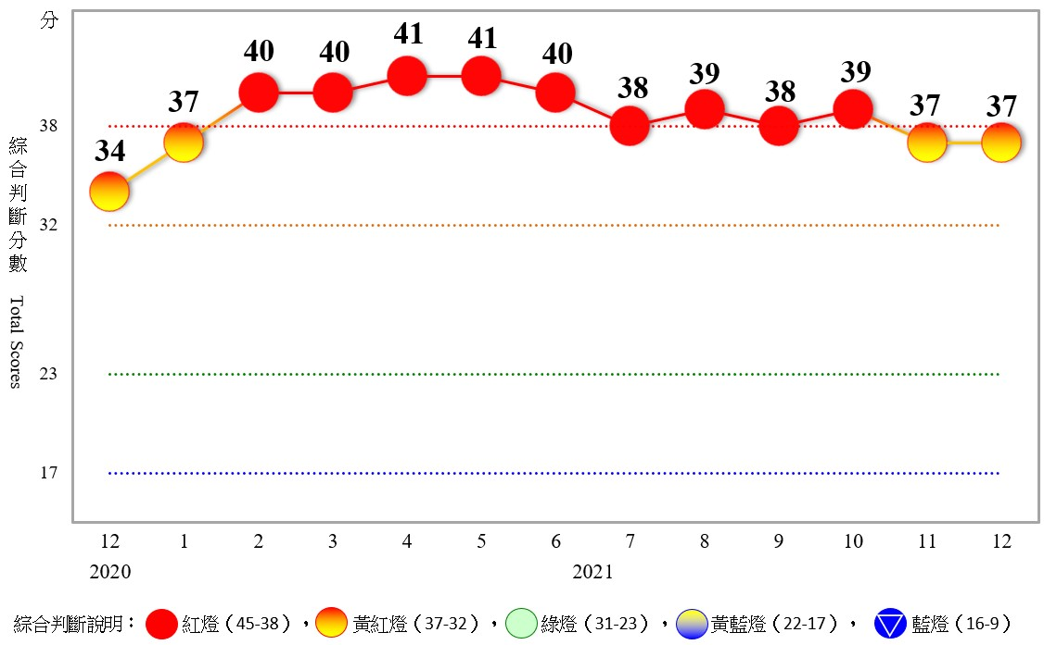
圖1 近1年景氣對策信號走勢圖

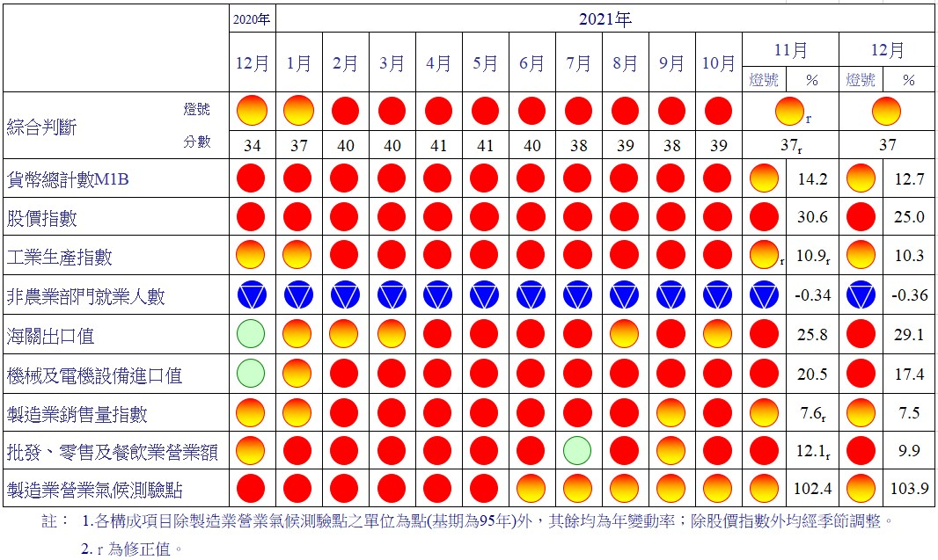
圖2 一年來景氣對策信號

表1 景氣領先指標
指數
項 目 | 110年 (2021)
 | 6月 | 7月 | 8月 | 9月 | 10月 | 11月 | 12月
不含趨勢指數 | 101.19 | 101.33 | 101.68 | 102.03 | 102.28 | 102.33 | 102.31
較上月變動 (%) | -0.34 | 0.14 | 0.35 | 0.34 | 0.24 | 0.05 | -0.02
構成項目¹
外銷訂單動向指數² | 100.69 | 100.65 | 100.62 | 100.57 | 100.46 | 100.27 | 100.03
實質貨幣總計數M1B | 100.69 | 100.60 | 100.49 | 100.38 | 100.27 | 100.17 | 100.07
股價指數 | 100.81 | 100.72 | 100.59 | 100.45 | 100.31 | 100.20 | 100.09
工業及服務業受僱員工淨進入率³ | 98.18 | 98.80 | 99.69 | 100.50 | 101.09 | 101.47 | 101.77
建築物開工樓地板面積⁴ | 99.08 | 99.08 | 99.16 | 99.30 | 99.53 | 99.70 | 99.84
實質半導體設備進口值 | 99.94 | 100.02 | 100.17 | 100.33 | 100.45 | 100.53 | 100.59
製造業營業氣候測驗點 | 100.73 | 100.48 | 100.25 | 100.04 | 99.89 | 99.77 | 99.68
註：1.本表構成項目指數為經季節調整、剔除長期趨勢，並平滑化與標準化後之數值。以下表同。
2.外銷訂單動向指數採用以家數計算之動向指數。
3.淨進入率＝進入率—退出率。
4.建築物開工樓地板面積僅包含住宿類（住宅）、商業類、辦公服務類、工業倉儲類4項統計資料。
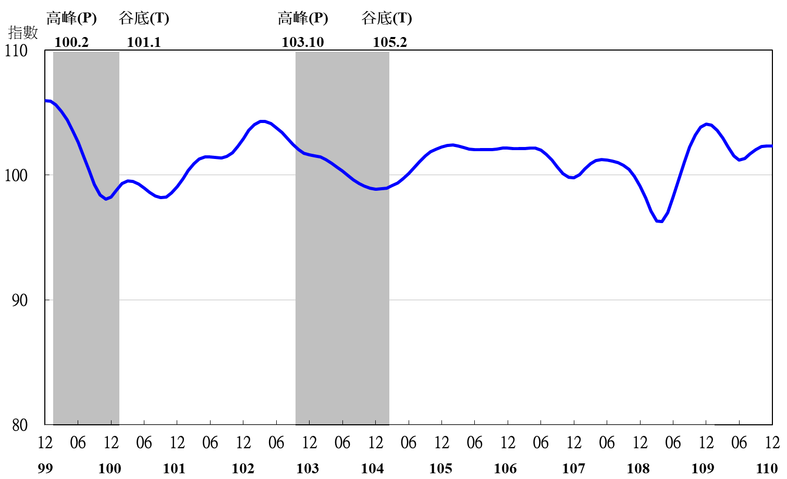

圖3 領先指標不含趨勢指數走勢圖

註：陰影區表景氣循環收縮期，以下圖同。
表2 景氣同時指標
指數
項 目 | 110年 (2021)
 | 6月 | 7月 | 8月 | 9月 | 10月 | 11月 | 12月
不含趨勢指數 | 101.67 | 101.51 | 101.64 | 101.99 | 102.42 | 102.81 | 103.17
較上月變動 (%) | -0.40 | -0.16 | 0.13 | 0.34 | 0.43 | 0.38 | 0.35
構成項目
工業生產指數 | 101.12 | 101.00 | 100.83 | 100.67 | 100.51 | 100.36 | 100.21
電力(企業)總用電量 | 100.56 | 100.64 | 100.79 | 100.97 | 101.11 | 101.06 | 100.94
製造業銷售量指數 | 101.37 | 101.27 | 101.11 | 100.93 | 100.73 | 100.51 | 100.30
批發、零售及餐飲業營業額 | 100.18 | 100.16 | 100.43 | 100.88 | 101.42 | 101.97 | 102.49
非農業部門就業人數 | 98.52 | 98.30 | 98.35 | 98.62 | 99.00 | 99.43 | 99.88
實質海關出口值 | 100.04 | 100.12 | 100.32 | 100.64 | 101.03 | 101.45 | 101.86
實質機械及電機設備進口值 | 100.79 | 100.75 | 100.66 | 100.53 | 100.36 | 100.20 | 100.05

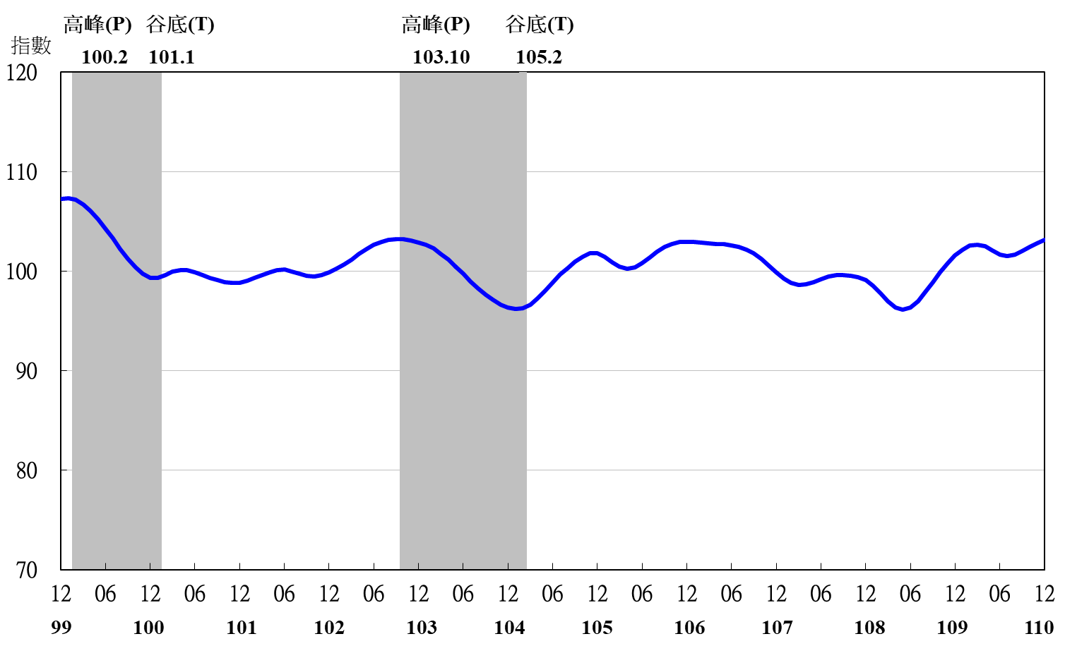
圖4 同時指標不含趨勢指數走勢圖

表3 景氣落後指標
指數
項 目 | 110年 (2021)
 | 6月 | 7月 | 8月 | 9月 | 10月 | 11月 | 12月
不含趨勢指數 | 99.49 | 100.45 | 101.56 | 102.62 | 103.58 | 104.46 | 105.31
較上月變動 (%) | 0.66 | 0.96 | 1.10 | 1.04 | 0.94 | 0.85 | 0.81
構成項目
失業率¹ | 98.68 | 98.70 | 99.02 | 99.55 | 100.17 | 100.82 | 101.48
製造業單位產出勞動成本指數 | 99.29 | 99.63 | 99.96 | 100.15 | 100.22 | 100.21 | 100.17
金融業隔夜拆款利率 | 100.00 | 100.00 | 100.01 | 100.02 | 100.03 | 100.04 | 100.05
全體金融機構放款與投資 | 100.69 | 100.70 | 100.64 | 100.55 | 100.43 | 100.32 | 100.23
製造業存貨價值 | 100.82 | 101.46 | 102.02 | 102.51 | 102.95 | 103.35 | 103.73
註：1.失業率取倒數計算。

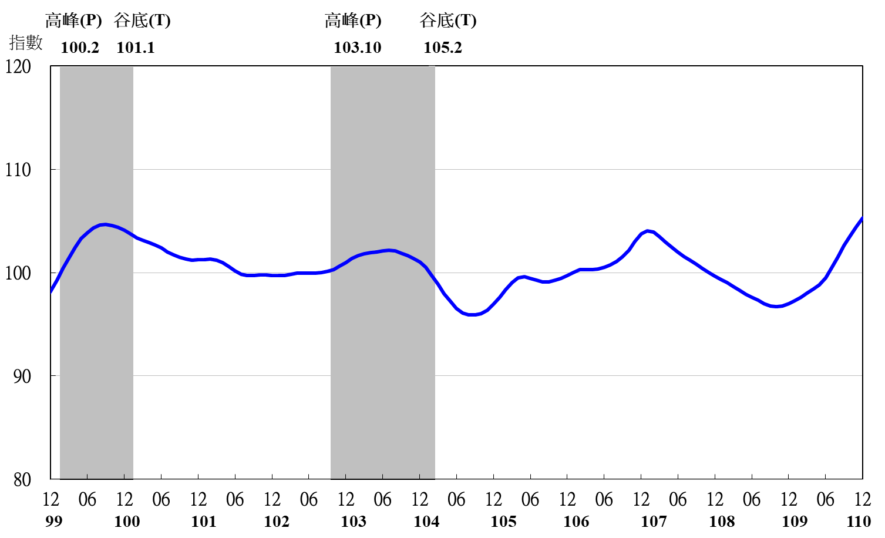
圖5 落後指標不含趨勢指數走勢圖

